Alumna: Jaqueline Amalia Xoch Ordoñez

Colegio: científico Montessori

Materia: artes visuales

Profesor: Mario Aristondo

Tema: álbum de tareas

Fecha: 30/09/2022

Separador de bloque

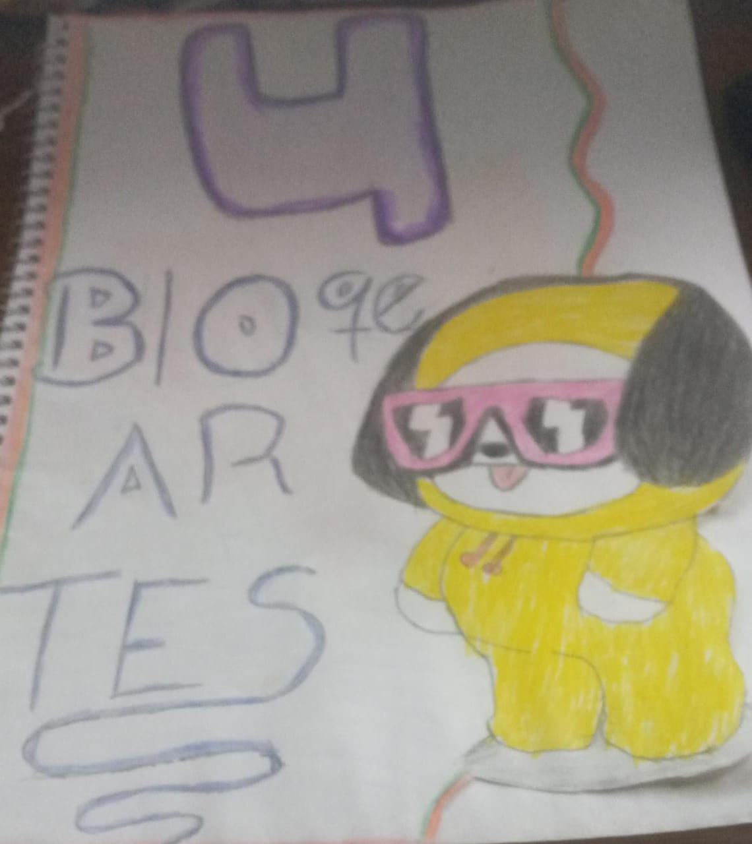

Impresionismo

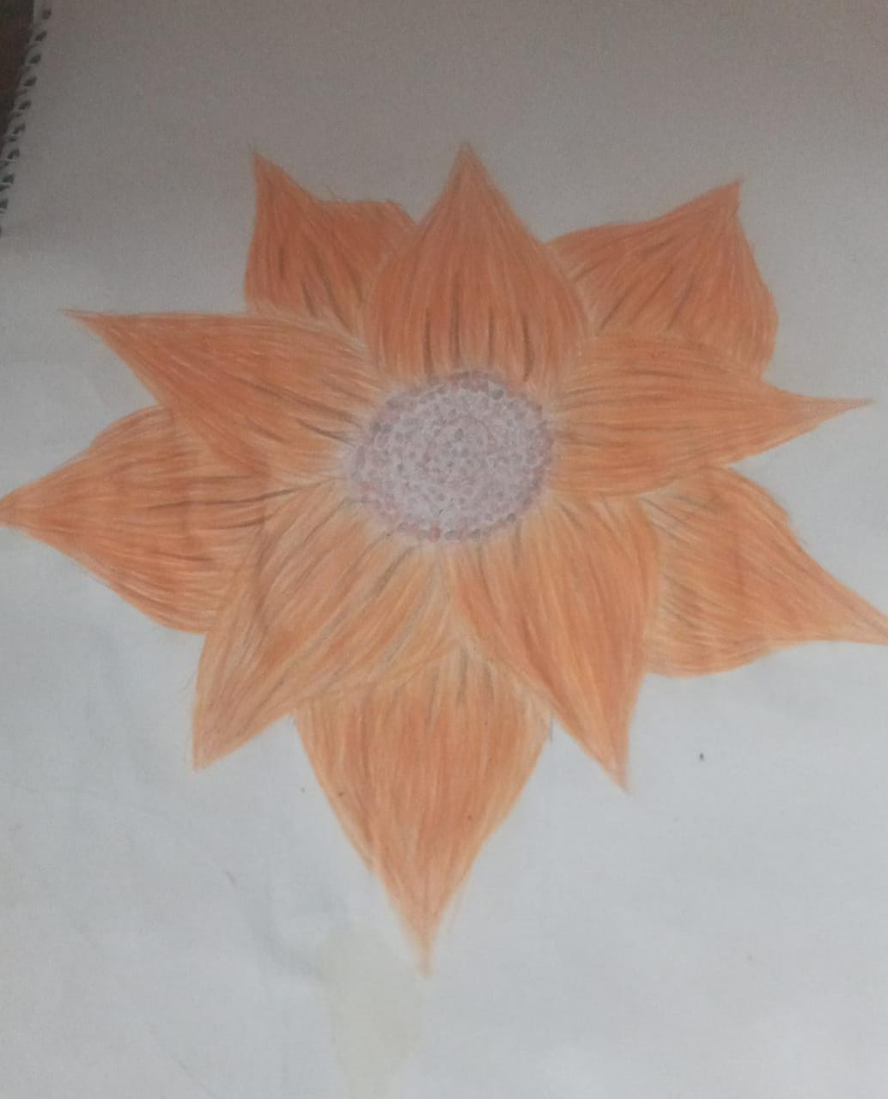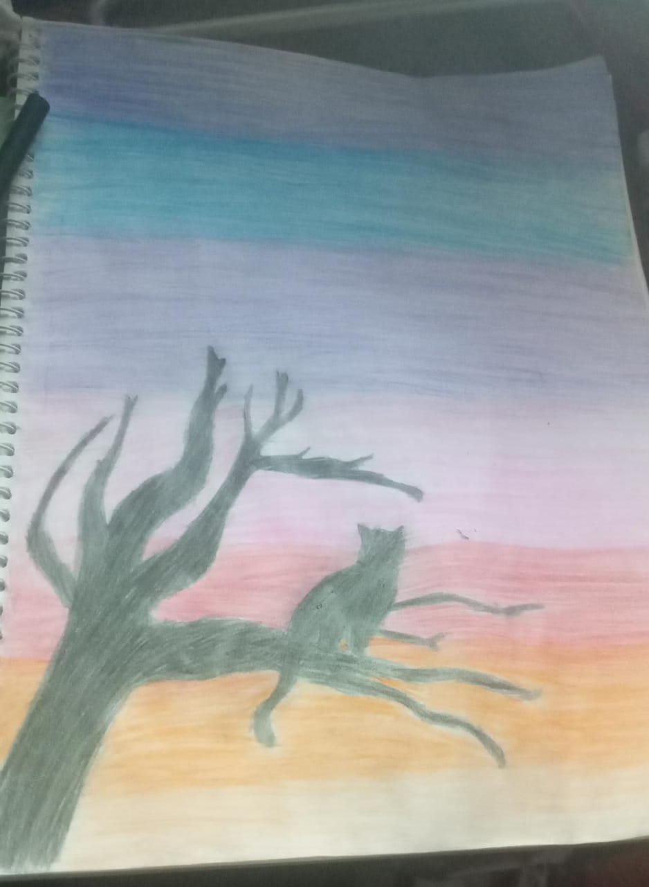Impresionismo características

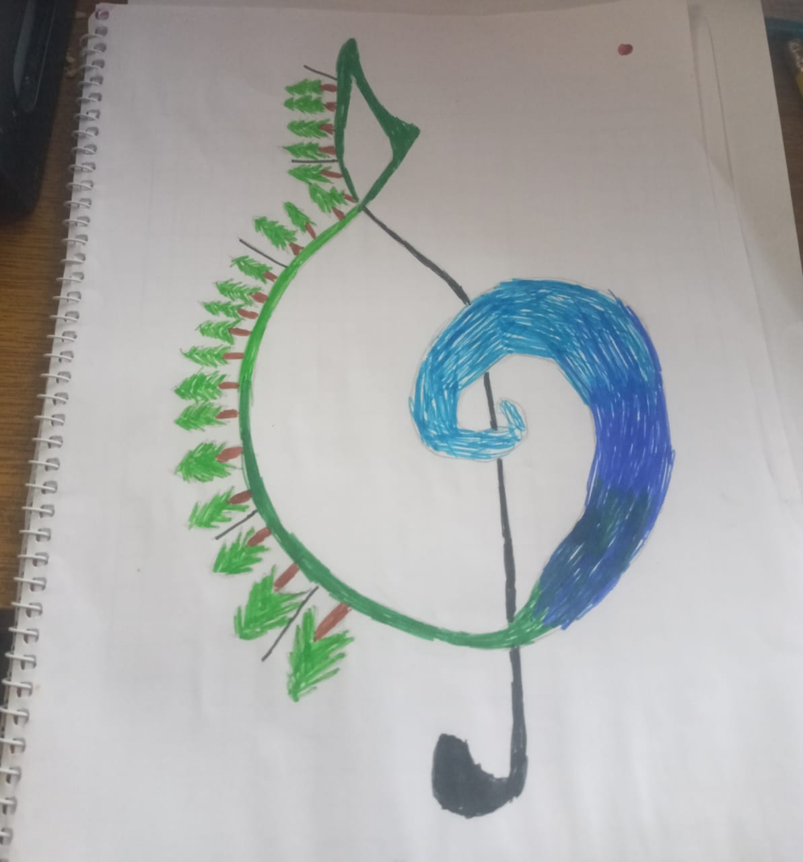Nota música

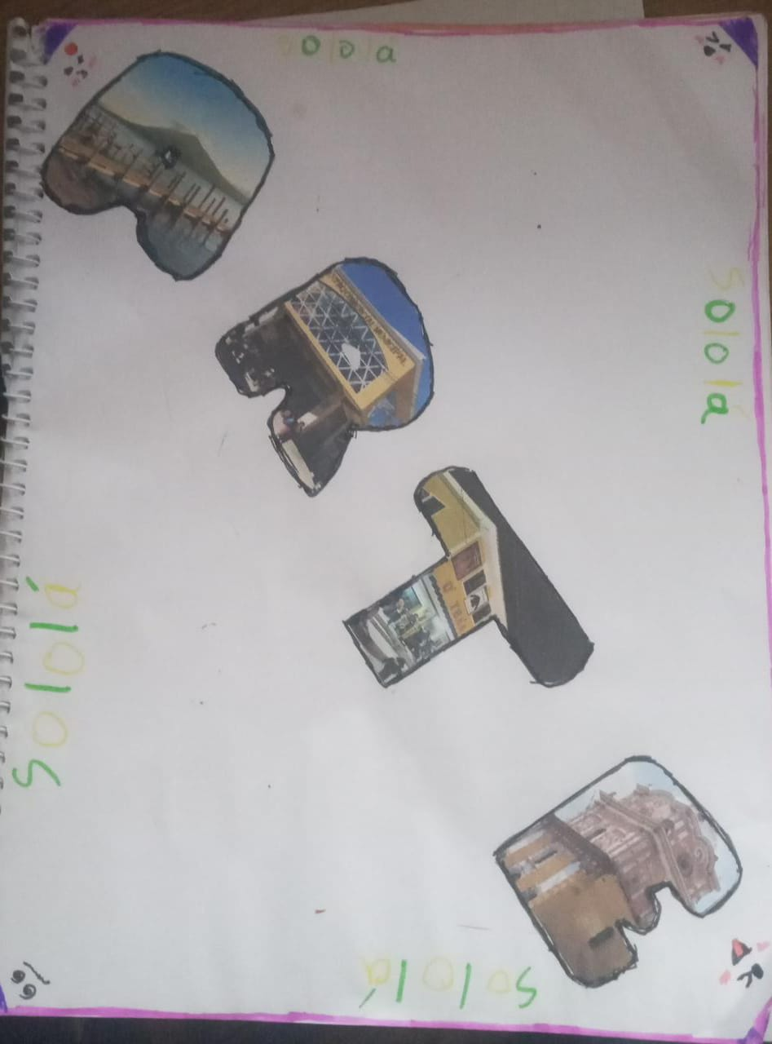Palabra ARTE